Министерство образования и науки Российской Федерации

ФГАОУ ВО «Севастопольский государственный университет»

Институт радиоэлектроники и информационной безопасности

Кафедра радиоэлектроники и телекоммуникаций

**ОТЧЁТ**

по лабораторной работе №4

«**ЛАБОРАТОРНАЯ РАБОТА №4 СОЗДАНИЕ ДИНАМИЧЕСКИХ СТРАНИЦ СРЕДСТВАМИ PHP**»

по дисциплине

«Коммуникации в сети Интернет и принципы построения сайтов»

Выполнил: студент гр. КвИиППС/б-18-1-о

Пасниченко Илья

Защитил с оценкой: ______

Принял: ассистент Табакаев Д.И.

Севастополь

2020

**СОДЕРЖАНИЕ**

Оглавление

**1.Описание лабораторной работы 1**

1.1 Цель работы3

**1.2 Теоретические сведения 3**

1.3 Порядок выполнения 3

1.4 Ход работы 3

**2.Текст программы 4**

2.1 Код файла index.php 5

2.2 Скриншот работы файла index.php 8

**2.3 Код файла routing8**

**2.4 Скриншот работы файла routing 9**

**2.5 Скриншот работы файла routing 14**

**2.6 Код файла gbook 14**

2.7 Скриншот работы файла gbook 16

**2.8 CSS файла gbook 17**

**2.9 Код файла contact.inc 17**

**2.10 Скриншот работы файла contact.inc 21**

**2.11 Код файла lids.inc 21**

**2.12 Скриншот работы файла lids.inc 24**

**3. Вывод25**

**1.Описание лабораторной работы**

* 1. **Цель работы**

Освоить навыки построения динамических Веб-сайтов с использованием языка программирования PHP.

**1.2 Теоретические сведения**

*PHP* это язык программирования, специально разработанный для написания *web*-приложений (сценариев), исполняющихся на *Web*-сервере.

*PHP-Препроцессор Гипертекста. Он* достаточно прост для изучения. Преимуществом *PHP* является предоставление web-разработчикам возможности быстрого создания динамически генерируемых web-страниц.

Важным преимуществом языка *PHP* перед такими языками, как языков *Perl* и *C* заключается в возможности создания *HTML* документов с внедренными командами *PHP*.

**1.3 Порядок выполнения**

1. Создать файловую структуру согласно рисунку
2. Создать файл index.php в корне проекта. В него сохранить разработанную в 3 лабораторной работе верстку сайта.
3. Создать файл routing.php для маршрутизации страниц.
4. Создать следующие страницы: index.inc.php ,contact.inc.php about.inc.php, gbook.inc.php и заполнить их контентом.
5. Оформить отчет согласно требованиям.

Рисунок 1.1 – Номер варианта и задание

**1.4 Ход работы**

Основная структура сайта

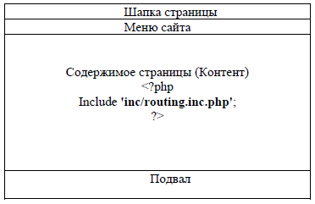

Рисунок 2 – Структура сайта

**2. Текст программы**

**2.1 Код файла index.php**

<!DOCTYPE html>

<html>

<head>

<meta charset="UTF-8">

<link rel="stylesheet" href="https://stackpath.bootstrapcdn.com/bootstrap/4.4.1/css/bootstrap.min.css" integrity="sha384-Vkoo8x4CGsO3+Hhxv8T/Q5PaXtkKtu6ug5TOeNV6gBiFeWPGFN9MuhOf23Q9Ifjh" crossorigin="anonymous">

<title>cyber hotel</title>

</head>

<body>

<div class="conteiner-fluid">

<nav class="navbar navbar-expand-md sticky-top navbar-dark bg-dark">

<a class="navbar-brand" href="#">

<img src="img/logo.png" alt="logo" class="img-thumbnail">

</a>

<div class="collapse navbar-collapse">

<ul class="navbar-nav mr-auto">

<li class="nav-item active">

<a class="nav-link" href='inc/about/about.inc.php'>Об отеле <span class="sr-only">(current)</span></a>

</li>

<li class="nav-item active">

<a class="nav-link" href="inc/contact/contact.inc.php">Номера <span class="sr-only">(current)</span></a>

</li>

<li class="nav-item active">

<a class="nav-link" href="index.php">Спец пердложения <span class="sr-only">(current)</span></a>

</li>

<li class="nav-item active">

<a class="nav-link" href="inc/lids/lids.inc.php">Галерея <span class="sr-only">(current)</span></a>

</li>

<li class="nav-item active">

<a class="nav-link" href="inc/about/gbook.php">Контакты <span class="sr-only">(current)</span></a>

</li>

</ul>

</div>

</nav>

<img src="img/top.png" class="img-fluid" alt="Адаптивные изображения">

<div class="row bg-info" style="height: 80px; padding:10px; ">

<div class="col-2"></div>

<div class="col-2 text-light" style="padding-top: 10px"><h3>Бронирование</h3></div>

<div class="col-1" style="padding-top: 10px">

<input type="text" class="form-control" placeholder="Заезд">

</div>

<div class="col-1" style="padding-top: 10px">

<input type="text" class="form-control" placeholder="Выезд">

</div>

<div class="col-1" style="padding-top: 10px">

<input type="text" class="form-control" placeholder="Гости">

</div>

<button type="button" class="btn btn-success" style="height: 40px; margin-top: 10px" ><h5>Найти билет</h5></button>

</div>

<!--Конец главной части-->

<div class="conteiner">

<br>

<div class="row">

<div class="col-2"></div>

<p class="h1">Спец предложения</p>

</div>

<br>

<div class="row">

<div class="col-2"></div>

<div class="card" style="width: 20rem;">

<img src="img/интерьер.jpeg" class="card-img-top" alt="...">

<div class="card-body">

<h5 class="card-title">Название карточки</h5>

<p class="card-text">Some quick example text to build on the card title and make up the bulk of the card's content.</p>

</div>

</div>

<div class="col-1"></div>

<div class="card" style="width: 20rem;">

<img src="img/интерьер2.jpg" class="card-img-top" alt="...">

<div class="card-body">

<h5 class="card-title">Название карточки</h5>

<p class="card-text">Some quick example text to build on the card title and make up the bulk of the card's content.</p>

</div>

</div>

<div class="col-1"></div>

<div class="card" style="width: 20rem;">

<img src="img/интреьер3.jpg" class="card-img-top" alt="...">

<div class="card-body">

<h5 class="card-title">Название карточки</h5>

<p class="card-text">Some quick example text to build on the card title and make up the bulk of the card's content.</p>

</div>

</div>

</div>

<br>

<div class="row">

<div class="col-2"></div>

<div class="card" style="width: 20rem;">

<img src="img/интерьер.jpeg" class="card-img-top" alt="...">

<div class="card-body">

<h5 class="card-title">Название карточки</h5>

<p class="card-text">Some quick example text to build on the card title and make up the bulk of the card's content.</p>

</div>

</div>

<div class="col-1"></div>

<div class="card" style="width: 20rem;">

<img src="img/интерьер2.jpg" class="card-img-top" alt="...">

<div class="card-body">

<h5 class="card-title">Название карточки</h5>

<p class="card-text">Some quick example text to build on the card title and make up the bulk of the card's content.</p>

</div>

</div>

<div class="col-1"></div>

<div class="card" style="width: 20rem;">

<img src="img/интреьер3.jpg" class="card-img-top" alt="...">

<div class="card-body">

<h5 class="card-title">Название карточки</h5>

<p class="card-text">Some quick example text to build on the card title and make up the bulk of the card's content.</p>

</div>

</div>

</div>

</div>

<!--Подвал-->

<div class="conteiner bg-dark" style="margin-top: 20px">

<div class="row">

<div class="col-2"></div>

<div class="col-3"><p class="h4 text-light">Улица не имеет смысла</p></div>

<div class="col-1"><a href="#" class="h4 text-light">vk</a></div>

<div class="col-1"><a href="#" class="h4 text-light">inst</a></div>

<div class="col-1"><a href="#" class="h4 text-light">discord</a></div>

<div class="col-2 h4 text-light">+7999 000 00 00</div>

</div>

</div>

</div>

</body>

</html>

**2.2 Скриншот работы файла index.php**

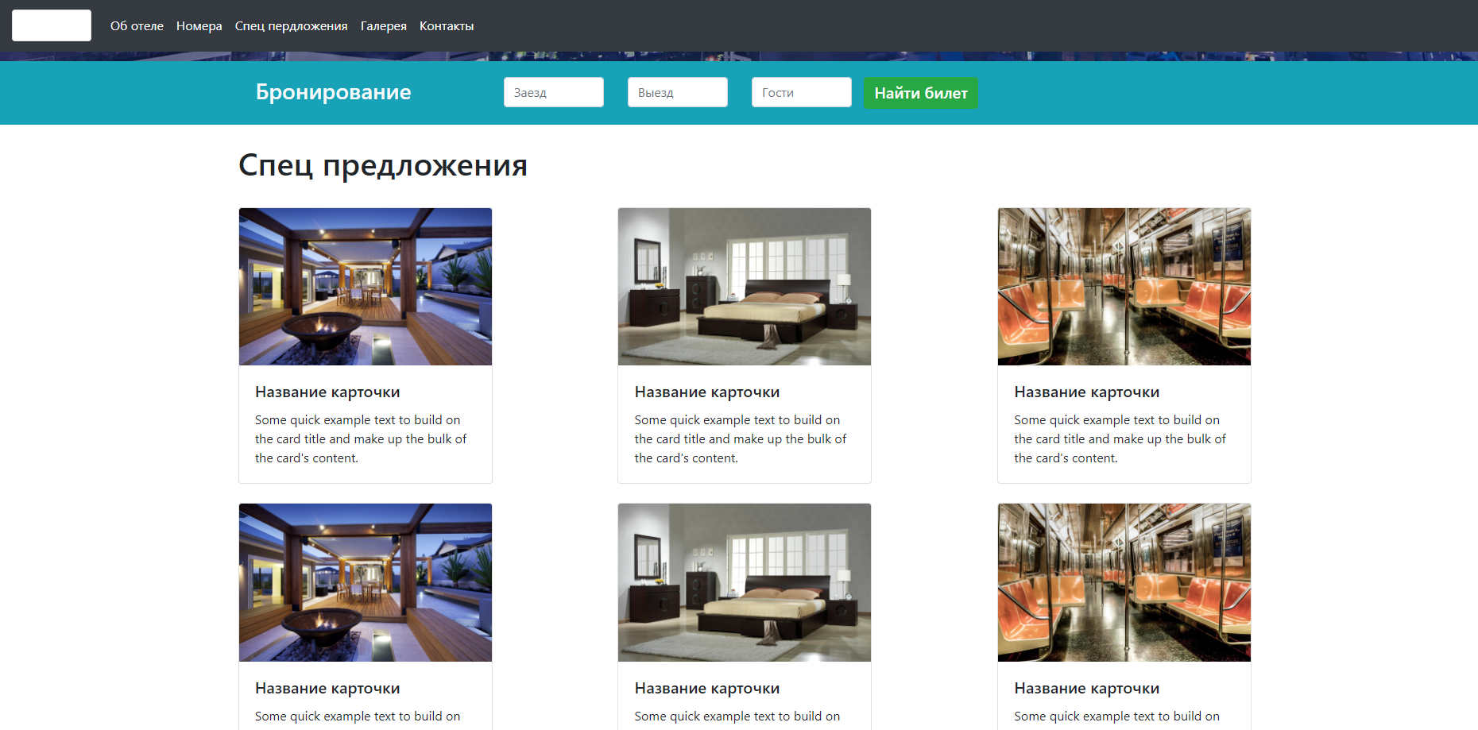

**2.3 Код файла routing**

<?php

$id = null;

$id = $_GET['id'];

switch($id)

{

case 'contact': include 'inc/contact/contact.inc.php'; break;

case 'table': include 'inc/index.html'; break;

case 'about': include 'inc/about/about.inc.php'; break;

case 'gbook': include 'inc/gbook.inc.php'; break;

default: include 'inc/index.inc.php'; break;

}

?>

**2.4 Код файла about.inc**

<?php

if(count($_POST)>0)

{

$name=$_POST['name'];

$email=$_POST['email'];

$message=$_POST['message'];

file_put_contents('reviewss.txt', "\n $name $email \n $message", FILE_APPEND);

echo('Ваше сообщене оправленно');

}

?>

<!DOCTYPE html>

<html>

<head>

<meta charset="UTF-8">

<link rel="stylesheet" href="https://stackpath.bootstrapcdn.com/bootstrap/4.4.1/css/bootstrap.min.css" integrity="sha384-Vkoo8x4CGsO3+Hhxv8T/Q5PaXtkKtu6ug5TOeNV6gBiFeWPGFN9MuhOf23Q9Ifjh" crossorigin="anonymous">

<title>cyber hotel</title>

</head>

<body>

<div class="conteiner-fluid">

<nav class="navbar navbar-expand-md sticky-top navbar-dark bg-dark">

<a class="navbar-brand" href="#">

<img src="img/logo.png" alt="logo" class="img-thumbnail">

</a>

<div class="collapse navbar-collapse">

<ul class="navbar-nav mr-auto">

<li class="nav-item active">

<a class="nav-link" href='about.inc.php'>Об отеле <span class="sr-only">(current)</span></a>

</li>

<li class="nav-item active">

<a class="nav-link" href="../contact/contact.inc.php">Номера <span class="sr-only">(current)</span></a>

</li>

<li class="nav-item active">

<a class="nav-link" href="../../index.php">Спец пердложения <span class="sr-only">(current)</span></a>

</li>

<li class="nav-item active">

<a class="nav-link" href="../contact/contact.inc.php">Галерея <span class="sr-only">(current)</span></a>

</li>

<li class="nav-item active">

<a class="nav-link" href="gbook.php">Контакты <span class="sr-only">(current)</span></a>

</li>

</ul>

</div>

</nav>

<img src="img/top.png" class="img-fluid" alt="нет картинки">

<div class="row bg-info" style="height: 80px; padding:10px; ">

<div class="col-2"></div>

<div type="text" class="col-2 text-light" style="padding-top: 10px"><h3>Бронирование</h3></div>

<div class="col-1" style="padding-top: 10px">

<input type="text" class="form-control" placeholder="Заезд">

</div>

<div class="col-1" style="padding-top: 10px">

<input type="text" class="form-control" placeholder="Выезд">

</div>

<div class="col-1" style="padding-top: 10px">

<input type="text" class="form-control" placeholder="Гостей">

</div>

<button type="button" class="btn btn-success" style="height: 40px; margin-top: 10px" ><h5>Найти билет</h5></button>

</div>

<!--Конец шапки-->

<div class="conteiner">

<br>

<div class="row">

<div class="col-3"></div>

<div class="col-4">

<div class="conteiner">

<div class="row">

<div class="col-12">

<h6>ЛЛЛЛЛл</h6>

<div> NNNNNNNNNNNNNNNNNNNNNNNNNNNNNNNNNNNNNNNNNNN NNNNNNNNNNNNNNNNNNNNNNNNNNNNNNNNNNNNNNNNNNN NNNNNNNNNNNNNNNNNNNNNNNNNNNNNNNNNNNNNNNNNNN NNNNNNNNNNNNNNNNNNNNNNNNNNNNNNNNNNNNNNNNNNN

</div>

</div>

</div>

<br>

<div class="row">

<div class="col-6">

<h6>ЛЛЛЛЛл</h6>

<div>

NNNNNNNNNNNNNNNNNN

NNNNNNNNNNNNNNNNNN

NNNNNNNNNNNNNNNNNN

NNNNNNNNNNNNNNNNNN

</div>

</div>

<div class="col-6">

<h6>ЛЛЛЛЛл</h6>

<div>

NNNNNNNNNNNNNNNNNN

NNNNNNNNNNNNNNNNNN

NNNNNNNNNNNNNNNNNN

NNNNNNNNNNNNNNNNNN

</div>

</div>

</div>

<br>

<div class="row">

<div class="col-6">

<h6>ЛЛЛЛЛл</h6>

<div>

NNNNNNNNNNNNNNNNNN

NNNNNNNNNNNNNNNNNN

NNNNNNNNNNNNNNNNNN

NNNNNNNNNNNNNNNNNN

</div>

</div>

<div class="col-6">

<h6>ЛЛЛЛЛл</h6>

<div>

NNNNNNNNNNNNNNNNNN

NNNNNNNNNNNNNNNNNN

NNNNNNNNNNNNNNNNNN

NNNNNNNNNNNNNNNNNN

</div>

</div>

</div>

</div>

</div>

<div class="col-2">

<div class="conteiner">

<form method="post">

<div class="row">

<label >Имя пользователя</label>

<input class="form-control" type="text" name="name" placeholder="Введите Имя ">

</div>

<div class="row">

<label >Email address</label>

<input class="form-control" type="text" name="email" placeholder="Введите Email ">

</div>

<div class="row">

<label>Сообщение</label>

<textarea class="form-control" type="text" name="message" placeholder="Сообщение" name="text"></textarea>

</div>

<div class="row" id="btnn">

<input class="btn btn-success" type="submit" value="Оставить отзыв"></input >

</div>

</form>

</div>

</div>

</div>

<br>

<div class="row">

</div>

</div>

<!--Подвал-->

<div class="conteiner bg-dark" style="margin-top: 20px">

<div class="row">

<div class="col-2"></div>

<div class="col-3"><p class="h4 text-light">Улица не имеет смысла.</p></div>

<div class="col-1"><a href="#" class="h4 text-light">vk</a></div>

<div class="col-1"><a href="#" class="h4 text-light">inst</a></div>

<div class="col-1"><a href="#" class="h4 text-light">discord</a></div>

<div class="col-2 h4 text-light">+7999 000 00 00</div>

</div>

</div>

</div>

</body>

</html>

**2.5 Скриншот работы файла about.inc**

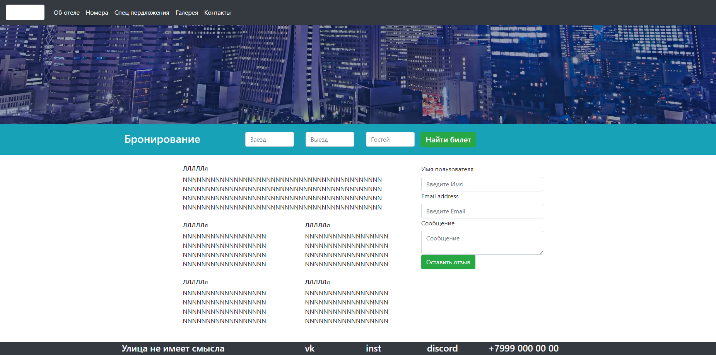

**2.6 Код файла gbook**

<?php

if(count($_POST)>0)

{

$name=$_POST['name'];

$email=$_POST['email'];

$message=$_POST['message'];

file_put_contents('reviewss.txt', "\n $name $email \n $message", FILE_APPEND);

echo('Ваше сообщене оправленно');

}

?>

<html>

<head>

<meta charset="utf-8">

<link rel="stylesheet" href="https://stackpath.bootstrapcdn.com/bootstrap/4.4.1/css/bootstrap.min.css" integrity="sha384-Vkoo8x4CGsO3+Hhxv8T/Q5PaXtkKtu6ug5TOeNV6gBiFeWPGFN9MuhOf23Q9Ifjh" crossorigin="anonymous">

<script src="https://stackpath.bootstrapcdn.com/bootstrap/4.4.1/js/bootstrap.min.js" integrity="sha384-wfSDF2E50Y2D1uUdj0O3uMBJnjuUD4Ih7YwaYd1iqfktj0Uod8GCExl3Og8ifwB6" crossorigin="anonymous"> </script>

<link rel="stylesheet" type="text/css" href="CSS/mainn.css">

<title>Гостевая книга</title>

</head>

<body>

<div class="container">

<div class="row">

<div class="col-4"></div>

<div class="col-5">

<div class="container" id="FormCentr">

<form method="post">

<div class="row">

<label >Имя пользователя</label>

<input class="form-control" type="text" name="name" placeholder="Введите Имя ">

</div>

<div class="row">

<label >Email address</label>

<input class="form-control" type="text" name="email" placeholder="Введите Email ">

</div>

<div class="row">

<label>Сообщение</label>

<textarea class="form-control" type="text" name="message" placeholder="Сообщение" name="text"></textarea>

</div>

<div class="row" id="btnn">

<input class="btn btn-success" type="submit" value="Отправить"></input >

<a href="../../index.php?id=fff">Вернуться</a>

</div>

</form>

</div>

</div>

</div>

</div>

</body>

</html>

**2.7 Скриншот работы файла gbook**

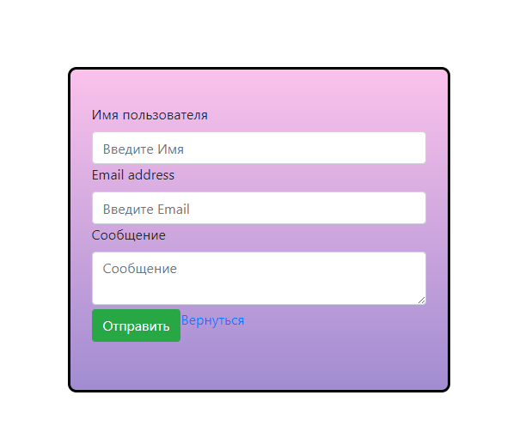

**2.8 CSS файла gbook**

#FormCentr{

margin-top: 200px;

padding: 40px;

border: 3px solid #000000;

border-radius: 10px;

background-image: linear-gradient(to top, #a18cd1 0%, #fbc2eb 100%);

}

#btnn{

margin-top: 5px;}

**2.9 Код файла contact.inc**

<!DOCTYPE html>

<html>

<head>

<meta charset="utf-8">

<link rel="stylesheet" href="https://stackpath.bootstrapcdn.com/bootstrap/4.4.1/css/bootstrap.min.css" integrity="sha384-Vkoo8x4CGsO3+Hhxv8T/Q5PaXtkKtu6ug5TOeNV6gBiFeWPGFN9MuhOf23Q9Ifjh" crossorigin="anonymous">

<title>cyber hotel</title>

</head>

<body>

<div class="conteiner-fluid">

<nav class="navbar navbar-expand-md sticky-top navbar-dark bg-dark">

<a class="navbar-brand" href="#">

<img src="img/logo.png" alt="logo" class="img-thumbnail">

</a>

<div class="collapse navbar-collapse">

<ul class="navbar-nav mr-auto">

<li class="nav-item active">

<a class="nav-link" href='../about/about.inc.php'>Об отеле <span class="sr-only">(current)</span></a>

</li>

<li class="nav-item active">

<a class="nav-link" href="contact.inc.php">Номера <span class="sr-only">(current)</span></a>

</li>

<li class="nav-item active">

<a class="nav-link" href="../../index.php">Спец пердложения <span class="sr-only">(current)</span></a>

</li>

<li class="nav-item active">

<a class="nav-link" href="../lids/lids.inc.php">Галерея <span class="sr-only">(current)</span></a>

</li>

<li class="nav-item active">

<a class="nav-link" href="../about/gbook.php">Контакты <span class="sr-only">(current)</span></a>

</li>

</ul>

</div>

</nav>

<img src="img/top.png" class="img-fluid" alt="нет картинки">

<div class="row bg-info" style="height: 80px; padding:10px; ">

<div class="col-2"></div>

<div class="col-2 text-light" style="padding-top: 10px"><h3>Бронирование</h3></div>

<div class="col-1" style="padding-top: 10px">

<input type="text" class="form-control" placeholder="Заезд">

</div>

<div class="col-1" style="padding-top: 10px">

<input type="text" class="form-control" placeholder="Выезд">

</div>

<div class="col-1" style="padding-top: 10px">

<input type="text" class="form-control" placeholder="Гостей">

</div>

<button type="button" class="btn btn-success" style="height: 40px; margin-top: 10px" ><h5>Найти билет</h5></button>

</div>

<!--Конец шапки-->

<div class="conteiner">

<br>

<div class="row">

<div class="col-2"></div>

<div class="col-8">

<div class="media">

<img src="img/1.png" class="mr-3" alt="...">

<div class="media-body">

<h5 class="mt-0">Media heading</h5>

Cras sit amet nibh libero, in gravida nulla. Nulla vel metus scelerisque ante sollicitudin. Cras purus odio, vestibulum in vulputate at, tempus viverra turpis. Fusce condimentum nunc ac nisi vulputate fringilla. Donec lacinia congue felis in faucibus.

</div>

</div>

<br>

<div class="media">

<img src="img/2.png" class="mr-3" alt="...">

<div class="media-body">

<h5 class="mt-0">Media heading</h5>

Cras sit amet nibh libero, in gravida nulla. Nulla vel metus scelerisque ante sollicitudin. Cras purus odio, vestibulum in vulputate at, tempus viverra turpis. Fusce condimentum nunc ac nisi vulputate fringilla. Donec lacinia congue felis in faucibus.

</div>

</div>

<br>

<div class="media">

<img src="img/3.png" class="mr-3" alt="...">

<div class="media-body">

<h5 class="mt-0">Media heading</h5>

Cras sit amet nibh libero, in gravida nulla. Nulla vel metus scelerisque ante sollicitudin. Cras purus odio, vestibulum in vulputate at, tempus viverra turpis. Fusce condimentum nunc ac nisi vulputate fringilla. Donec lacinia congue felis in faucibus.

</div>

</div>

<br>

<div class="media">

<img src="img/4.png" class="mr-3" alt="...">

<div class="media-body">

<h5 class="mt-0">Media heading</h5>

Cras sit amet nibh libero, in gravida nulla. Nulla vel metus scelerisque ante sollicitudin. Cras purus odio, vestibulum in vulputate at, tempus viverra turpis. Fusce condimentum nunc ac nisi vulputate fringilla. Donec lacinia congue felis in faucibus.

</div>

</div>

<br>

<div class="media">

<img src="img/5.png" class="mr-3" alt="...">

<div class="media-body">

<h5 class="mt-0">Media heading</h5>

Cras sit amet nibh libero, in gravida nulla. Nulla vel metus scelerisque ante sollicitudin. Cras purus odio, vestibulum in vulputate at, tempus viverra turpis. Fusce condimentum nunc ac nisi vulputate fringilla. Donec lacinia congue felis in faucibus.

</div>

</div>

<br>

</div>

</div>

</div>

<!--Подвал-->

<div class="conteiner bg-dark" style="margin-top: 20px">

<div class="row">

<div class="col-2"></div>

<div class="col-3"><p class="h4 text-light"> .</</p></div>

<div class="col-1"><a href="#" class="h4 text-light">vk</a></div>

<div class="col-1"><a href="#" class="h4 text-light">inst</a></div>

<div class="col-1"><a href="#" class="h4 text-light">discord</a></div>

<div class="col-2 h4 text-light">+7999 000 00 00</div>

</div>

</div>

</div>

</body>

</html>

**2.10 Скриншот работы файла contact.inc**

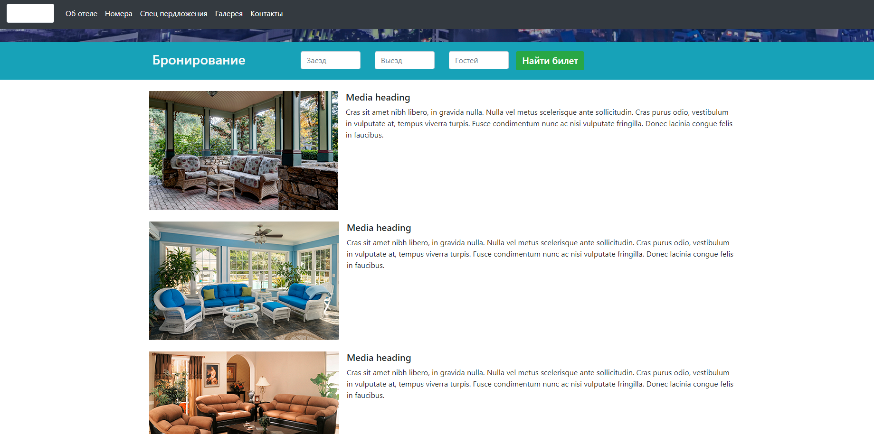

**2.11 Код файла lids.inc**

<!DOCTYPE html>

<html>

<head>

<meta charset="utf-8">

<link rel="stylesheet" href="https://stackpath.bootstrapcdn.com/bootstrap/4.4.1/css/bootstrap.min.css" integrity="sha384-Vkoo8x4CGsO3+Hhxv8T/Q5PaXtkKtu6ug5TOeNV6gBiFeWPGFN9MuhOf23Q9Ifjh" crossorigin="anonymous">

<title>cyber hotel</title>

</head>

<body>

<div class="conteiner-fluid">

<nav class="navbar navbar-expand-md sticky-top navbar-dark bg-dark">

<a class="navbar-brand" href="#">

<img src="img/logo.png" alt="logo" class="img-thumbnail">

</a>

<div class="collapse navbar-collapse">

<ul class="navbar-nav mr-auto">

<li class="nav-item active">

<a class="nav-link" href='../about/about.inc.php'>Об отеле <span class="sr-only">(current)</span></a>

</li>

<li class="nav-item active">

<a class="nav-link" href="../contact/contact.inc.php">Номера <span class="sr-only">(current)</span></a>

</li>

<li class="nav-item active">

<a class="nav-link" href="../../index.php">Спец пердложения <span class="sr-only">(current)</span></a>

</li>

<li class="nav-item active">

<a class="nav-link" href="lids.inc.php">Галерея <span class="sr-only">(current)</span></a>

</li>

<li class="nav-item active">

<a class="nav-link" href="inc/about/gbook.php">Контакты <span class="sr-only">(current)</span></a>

</li>

</ul>

</div>

</nav>

<img src="img/top.png" class="img-fluid" alt="нет картинки">

<div class="row bg-info" style="height: 80px; padding:10px; ">

<div class="col-2"></div>

<div class="col-2 text-light" style="padding-top: 10px"><h3>Бронирование</h3></div>

<div class="col-1" style="padding-top: 10px">

<input type="text" class="form-control" placeholder="Заезд">

</div>

<div class="col-1" style="padding-top: 10px">

<input type="text" class="form-control" placeholder="Выезд">

</div>

<div class="col-1" style="padding-top: 10px">

<input type="text" class="form-control" placeholder="Гостей">

</div>

<button type="button" class="btn btn-success" style="height: 40px; margin-top: 10px" ><h5>Найти билет</h5></button>

</div>

<!--Конец шапки-->

<div class="conteiner">

<br>

<div class="row">

<div class="col-2"></div>

<div class="jumbotron">

<h1 class="display-4">Привет, мир!</h1>

<p class="lead">Это простой пример блока с компонентом в стиле jumbotron для привлечения дополнительного внимания к содержанию или информации.</p>

<hr class="my-4">

<img src="img/1.jpg" class="img-fluid" alt="Адаптивные изображения">

<hr class="my-4">

<p>Использются служебные классы для типографики и расстояния содержимого в контейнере большего размера.</p>

<p class="lead">

<a class="btn btn-primary btn-lg" href="../../index.php " role="button">Learn more</a>

</p>

</div>

</div>

</div>

<!--Подвал-->

<div class="conteiner bg-dark" style="margin-top: 20px">

<div class="row">

<div class="col-2"></div>

<div class="col-3"><p class="h4 text-light">Улица не имеет смысла.</p></div>

<div class="col-1"><a href="#" class="h4 text-light">vk</a></div>

<div class="col-1"><a href="#" class="h4 text-light">inst</a></div>

<div class="col-1"><a href="#" class="h4 text-light">discord</a></div>

<div class="col-2 h4 text-light">+7999 000 00 00</div>

</div>

</div>

</div>

</body>

</html>

**2.12 Скриншот работы файла lids.inc**

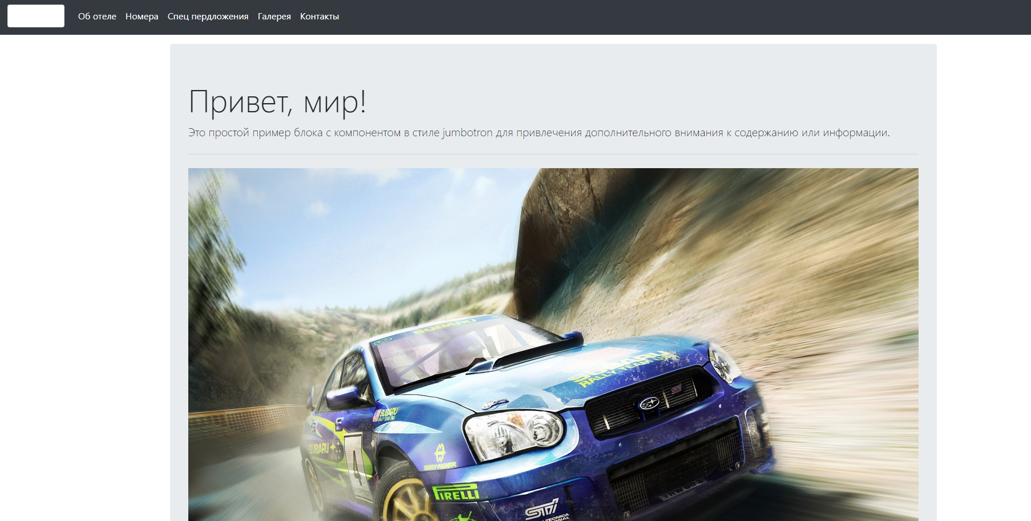

**3. Выводы**

В этой лабораторной вы познакомились с первоочередной задачей, для решения которой и создавался PHP, динамическим построением web-страниц. Были рассмотрены следующие вопросы:построение динамического содержания;включение и построение базовых шаблонов.